**新桥街道中心幼儿园小二班幼儿9.19日活动状况记录表**

**来园情况：**

今日周二，晴，来了16个宝宝，气温比较闷热，但是宝宝们还是能坚持入园，真棒！早上宝宝们进入教室已经会自选区域进行游戏了，有的宝宝在建构区建构大楼，有的宝宝在娃娃家烧饭、照顾娃娃，真是像模像样！

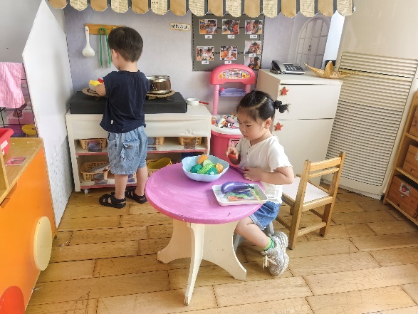

**户外游戏：**

今天户外游戏时间，我们在骑车区骑小车，齐齐、小松鼠、鑫鑫和俊俊选择了平衡小车，只见双脚一蹬就滑出去了，可快了~另一边，汪子恒、胡希瑶、王宇尧、肖宸锡、李哲、蒋婉柔、高筠迪、王梓雯、沈星延、唐可一、刘芃泽、陈煦则是骑着大小黄车，有的还充当小乘客，大家还互相换着骑，小车之间互相绕着，大家都遵守着交通规则呢。

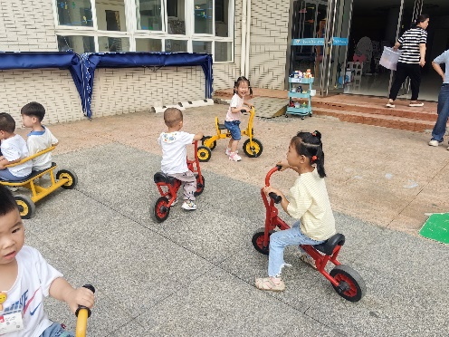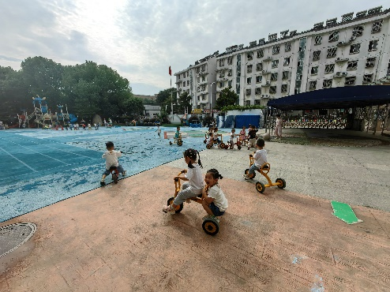

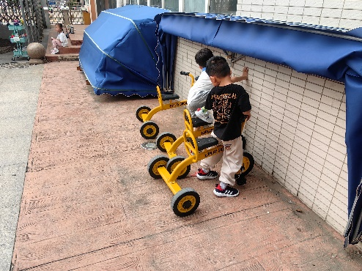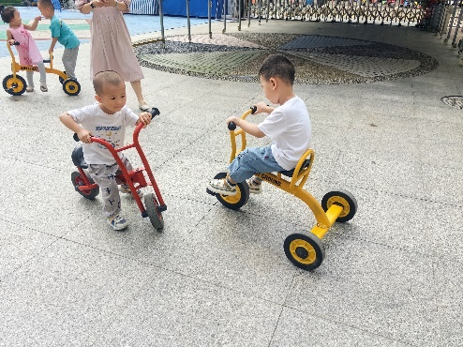

**集体活动：**

今天我们进行了玩具大家玩的游戏讲解，虽然早上在区域中游戏，但是怎么玩，怎么分工大家还没有太多的意识，于是在今天的集体活动中，大家先了解了娃娃家的几个角色及其可以做的事情，然后在情景演绎中了解每个环节怎么操作，每个工具如何使用，大家都听得兴致勃勃，相信下次大家一定会玩的越来越好的。

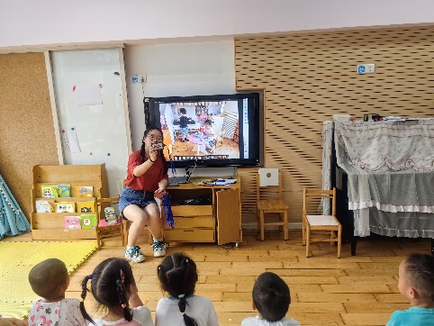

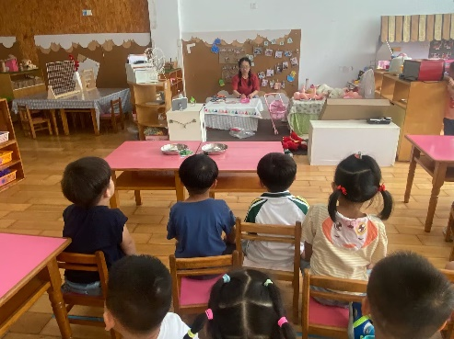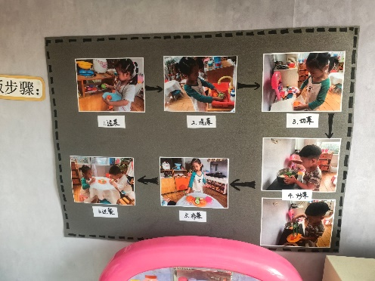

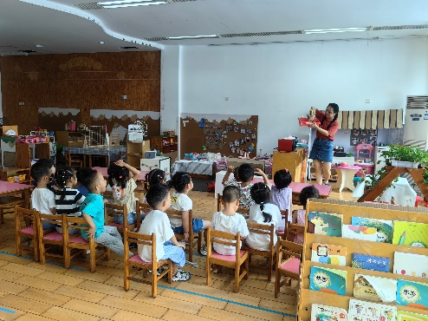

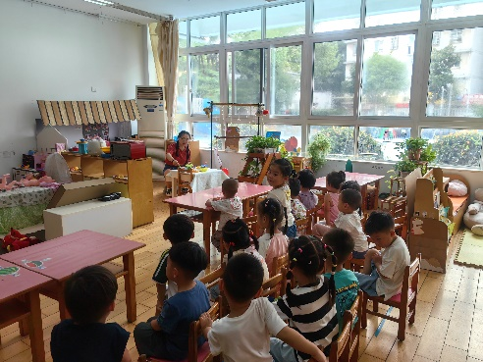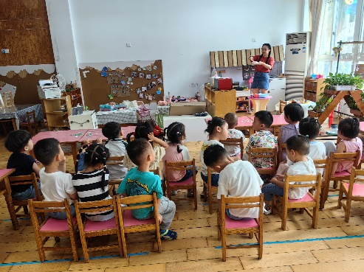

**请您关注：**

9月19日（周二）晚19:00-20:00，我区将邀请常州市口腔医院姚云枫主任，来为家长们进行儿童口腔保健知识、如何正确刷牙公益讲座，届时也会在线解答大家的问题，欢迎及时关注收看！